Hair als sprookje en Vietnamprotest?
  - Tegenstelling tussen de fairy tale-musical en de counterculture.

Naam: Kirsten Pennings, 4087216
Jaar: 2015/2016, blok 4
Datum: 24 juni 2016
Begeleider: Dr. Michiel Kamp
Inhoudsopgave

Hair als sprookje en (Vietnam)protest
Inleiding blz. 2
1. Hair en de fairy tale-musical blz. 4
2. Counterculture, Woodstock en de Vietnamoorlog blz. 7
3. Analyse: “Three-Five-Zero-Zero” en “Let the Sunshine In” blz. 10
Conclusie blz. 14
Bibliografie blz. 15
Bijlage blz. 16

Inleiding
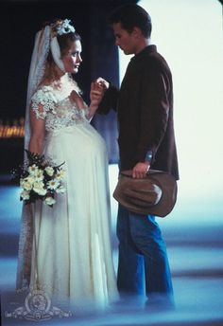
Sheila en Claude

Hair (1979) is een filmmusical die gebaseerd is op de theaterversie die in 1969 in New York op Broadway in première ging. In 1966 ging Hair voor het eerst in première in een Off-Off-Broadway theater in New York. Het verschil tussen Off-Off-Broadway, Off-Broadway en Broadway is van links naar rechts de mate waarin de musicals experimenteel zijn. Hoe groter de experimentele waarde is hoe kleiner en exclusiever het publiek. De termen zelf zijn gebaseerd op de ligging van de theaters ten opzichte van Broadway als het succesvolle centrum. De eerste versie uit 1966 is Off-Off-Broadway, de Off-Broadway versie draaide in 1967 in een groter theater dichter in de buurt van Broadway en in 1969 ging Hair in première in een Broadwaytheater. Hiermee werd een groot publiek en grote bekendheid verworven. Op deze Broadwayversie is de filmversie gebaseerd.
Hair gaat over hoofdpersoon Claude Hooper Bukowski. In de film reist Claude vanuit het platteland naar New York om nog iets van New York te zien voordat hij het leger in gaat om te vechten in Vietnam. In New York ontmoet hij een hippiegroep die bestaat uit Berger, Woof, Jeannie en Hud. Zij laten Claude het New York van de ‘counterculture’ zien door hem drugs te laten proberen, op straat te leven en naar een Be-In te gaan. Claude wordt verliefd op Sheila een ‘high society’-meisje. Als Sheila Claude afwijst, besluit hij om het leger in te gaan. Na een paar maanden ziet Sheila de groep terug en ze besluiten om naar het legerkamp van Claude te reizen. Sheila wil Claude nog één keer zien voordat hij naar Vietnam gaat. Berger doet alsof hij Claude is en wordt in plaats van Claude naar Vietnam gezonden.
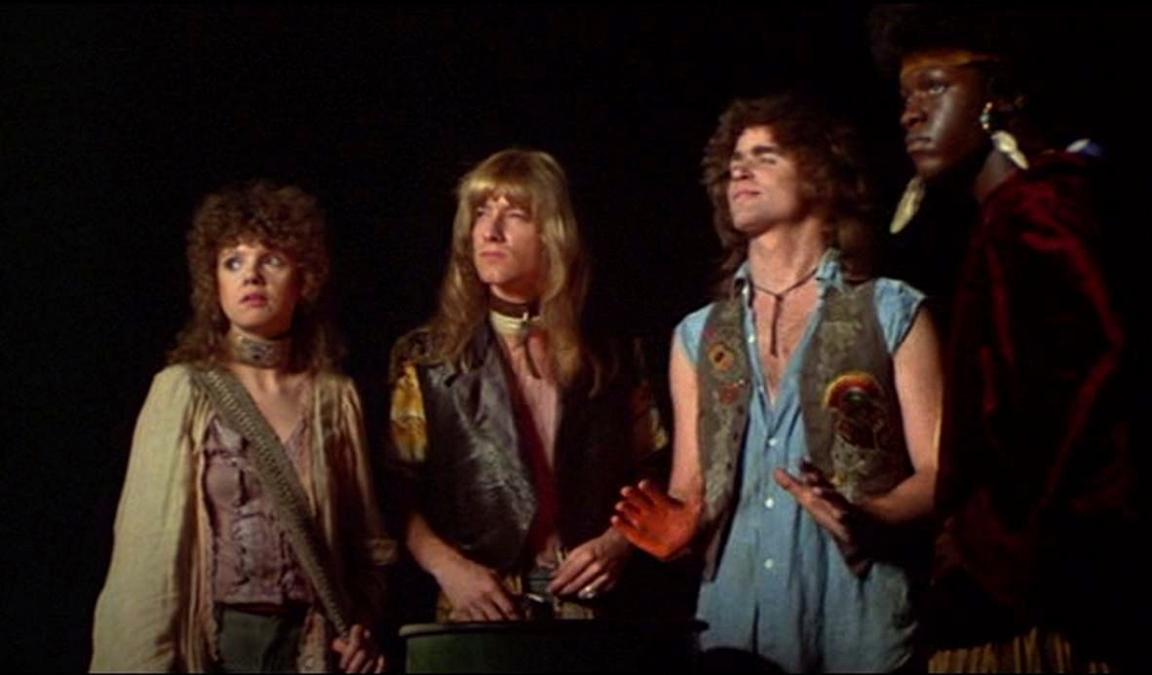
Vlnr. Jeannie, Woof, Berger en Hud
Over Hair zijn verschillende wetenschappelijke artikelen geschreven binnen film- en musicalstudies, maar over Hair in de context van de rumoerige jaren zestig is nog weinig uitgeweid. Wel zijn uit studies naar de jaren zestig en naar de ‘counterculture’ van de jaren zestig kenmerken af te leiden die in Hair voorkomen. Opvallend in de lijn van studies naar (film)musicals is de stelling van filmwetenschapper Rick Altman. Hij noemt Hair een voorbeeld van een sprookjesmusical – de ‘fairy tale-musical’. Hij lijkt in zijn boek The American Film Musical niet uit te hoeven leggen waarom Hair een fairy tale-musical zou zijn. Dit zou toch nodig zijn, omdat Hair over de rumoerige jaren zestig met protesten en rockmuziek gaat. Dit is een tegenstelling met de sprookjesmusical van Altman. Dit onderzoek is relevant, omdat het uitspraken over Hair zonder uitleg van Altman bevraagt.
Elizabeth Wollman noemt Hair – de theaterversie – het begin van een nieuw genre binnen theatermusicals. Hair wordt door eigen toevoeging van de ondertitel ‘The American Tribal Love-Rock Musical’ de eerste rockmusical genoemd. Dit komt – kort samengevat – door de breuk met Tin Pan Alley-liedjes, uitversterking van instrumenten en zang en de aanwezigheid van controversiële thema’s als seks en drugs. Dit begin zou bekend geweest moeten zijn bij Altman. Waarom heeft Altman dan toch gekozen om Hair enkel als fairy tale-musical te zien?
Dit onderzoek gaat over Hair zoals die door Altman tussen twee werelden geplaatst wordt: de sprookjeswereld van de fairy tale-musical en de realiteit uit de jaren zestig met protesten, de Vietnamoorlog en seks, drugs en rock-‘n-roll. In het eerste hoofdstuk zal aan de hand van een close-reading van Altman de fairy tale-musical beschreven worden. De vraag ‘waarom is Hair volgens Altman een fairy tale-musical?’ zal beantwoord worden. In hoofdstuk twee zal daarna met de vraagstelling ‘wat is de context en het ontstaan van de counterculture en hoe is dit terug te zien in Hair?’ aan de hand van verschillende bronnen een beschrijving van de counterculture uit de jaren zestig en specifiek de protesten tegen de Vietnamoorlog worden gegeven. De counterculture-kenmerken zullen gekoppeld worden aan Hair. De reden hiervoor is om een goed beeld te krijgen hoe de counterculture wel en niet in het verhaal en de muziek van Hair voorkomt.
In het derde hoofdstuk worden twee nummers uit Hair – “Three-Five-Zero-Zero” en “Let the Sunshine In” – in een analyse gedetailleerd onderzocht. Deze analyse is in de bijlage uitgewerkt. In dit hoofdstuk wordt de vraag ‘Hoe het protest tegen de Vietnamoorlog binnen de counterculture in Hair als fairy tale-musical gezien kan worden?’ gesteld. Deze analyse zal voor specifieke argumenten zorgen die de claim van Altman kunnen ontkrachten of nuanceren. In de conclusie zal tot slot de hoofdvraag beantwoord worden: Wat is de relatie tussen Hair als fairy tale-musical en de counterculture?

1. Hair en de fairy tale-musical

Het grootste thema binnen de ‘fairy tale-musical’ – daar dankt het zijn naam aan – is dat het verhaal draait om een ideale droomwereld. Eén van de twee geliefden komt uit een bepaalde realiteit en reist af naar wat voor hem of haar een droomwereld is. Elke mogelijke plek kan een fairy tale-wereld zijn. Zo is de ideale droomwereld bij Hair volgens Altman de moderne stad. Deze droomwereld verschilt met wat in musicals in het algemeen voorkomt: ‘MERM’. MERM staat voor de muziek die in een filmmusical toegang geeft tot een magische wereld. Met MERM geven nummers in combinatie met dans een andere beleving van de werkelijkheid in tegenstelling tot films zonder muziek en dans waarin alleen de realiteit van de filmwereld voorkomt.
De fairy tale-musical stamt volgens Altman in tegenstelling tot andere filmmusicalgenres – de ‘show musical’ en de ‘folk musical’ – af van de Weense operette. Dit is waarneembaar in de soort humor die kenmerkend is voor de fairy tale-musical, het verlangen naar droomwerelden, de nadruk op een goede stem óf goed acteerwerk in tegenstelling tot ‘all round’ acteurs en een openlijke interesse in verboden (seksueel) genot. De humor die de fairy tale-musical en de Weense operette delen is wereldwijze humor. Deze humor speelt constant met de voorkennis van de kijker. De makers willen een glimlach en grinniken teweeg brengen. Dit staat tegenover de ‘new comedy’ waarbij ingespeeld wordt op schaterlachen bij het publiek. De fairy tale-musical maakt gebruik van inside jokes die het publiek de wereldwijze kennis laten vieren die ze over de situatie hebben.
Daarnaast is de overeenkomst tussen de Weense operette en de fairy tale-musical wat betreft seksueel genot opmerkelijk. Dit was aan het einde van de negentiende eeuw en aan het begin van de twintigste eeuw toegestaan, omdat het een paar uur vermaak en verbeeld seksueel genot opleverde die voorkwamen in de personages, maar niet bij het publiek. Dit seksueel genot is volgens Altman het belangrijkste punt waar drie verschillende subcategorieën binnen de fairy tale-musical zich in onderscheiden. Deze verschillende subcategorieën zijn: seks als seks, seks als strijd en seks als avontuur.
Seks als seks onderscheidt zich door een seksueel verlangen dat in de man wordt afgebeeld. De man is aantrekkelijk door zijn deelname aan verboden activiteiten. Er is daarnaast een onderliggend conflict tussen de hoofdpersonages. Dit interne probleem bij de geliefden is één van de hoofdthema’s binnen de fairy tale-musical in tegenstelling tot de meer traditionele motieven binnen de new comedy. Bij de new comedy is er aan het begin van het verhaal altijd een stel dat al verliefd is. Zij moeten tegen een oudere generatie in opstand komen om te kunnen trouwen. Trouwen is het einddoel van het verhaal. Bij de fairy tale-musical moeten de geliefden – die elkaar pas in het verhaal leren kennen – in opstand komen tegen karaktereigenschappen van henzelf. Vaak moeten de geliefden trots of ijdelheid overwinnen om verliefd te kunnen worden. Zo staan de man en vrouw tegenover elkaar in plaats van de geliefden die samen tegenover een oudere generatie staan.
In de subcategorie seks als strijd worden expliciete verwijzingen naar seksueel genot – in beeld en verhaal – vervangen door spanning tussen de geliefden in de vorm van kibbelen en een letterlijke vorm van strijd in dans. Seksueel genot in films vervangen, was vanaf 1934 verpicht door een code van censuur die Hollywood aannam. Er mocht geen expliciet seksueel genot meer in films aanwezig zijn. De seks als seks-films zijn hierdoor vijf jaar (1929-1934) populair en getolereerd geweest.
De derde subcategorie seks als avontuur lost het censuur van deze code op door seks te vervangen met een verlangen naar avontuur. De mannelijke hoofdrol bestaat vaak uit een bandiet of een amorele held die gevaarlijk, avontuurlijk en mysterieus is. In het verhaal wordt spanning gecreëerd door een afwisseling van gevaar en veiligheid. De vrouwelijke hoofdpersoon en de kijker hebben de wens om naar een exotische plek te gaan en daar in de ban te raken van een gevaarlijke man. De onderliggende seksuele verlangens mogen niet getoond worden, maar het publiek moet deze wel voelen bij de seks als avontuur- én bij de seks als strijd-films. Maar hoe past Hair in de fairy tale-musical of binnen één van de drie subcategorieën?

Hair
Altman noemt in zijn hoofdstuk over de fairy tale-musical Hair enkele keren als voorbeeld van vernieuwing binnen de fairy tale-musical, maar hij noemt Hair in dat hoofdstuk niet expliciet een fairy tale-musical. In een bijlage van het boek The American Film Musical deelt hij Hair echter wel in bij de fairy tale-musical. Hier geeft hij geen expliciete redenen voor. De kenmerken waarbij Altman Hair in verband brengt met de fairy tale-musical zijn de volgende: In Hair droomt de hoofdpersonage over de stad als magische droomwereld. Binnen de fairy tale-musical vond een verplaatsing plaats van mythische thema’s naar meer realistische versies. Eén van de redenen daarvoor is dat in de meest nieuwe fairy tale-musical-films een quasi-realistische wereld te zien is, zoals in Hair. Daarnaast zegt Altman dat in de tijd van Hair alle films in de bioscoop steeds meer op de realiteit gingen lijken. Hij noemt geen voorbeelden. Dans wordt in Hair een illegale activiteit – iets spannends om naar te verlangen –, omdat dans staat voor hallucinaties (en drugs). Dit geeft drugs een verlangen en spanning met zich mee net zoals een gevaarlijke man in seks als avontuur. Tot slot ziet Altman in de jaren zestig dat waar oorspronkelijk – in de jaren twintig en dertig – geen kinderen in de volwassen wereld en humor van de fairy tale-musical voorkwamen nu kinderen, hippies en ‘man-children’ hoofdrollen spelen. John Savage die de mannelijke hoofdrol in Hair – Claude – speelt, wordt door Altman gerekend tot één van deze man-children. Ook hier noemt Altman niet wat de kenmerken van man-children zijn en waarom John Savage daar toe gerekend wordt.
Altman noemt bij Hair echter geen algemene kenmerken van de fairy tale-musical die wel in de musical te vinden zijn. Zo zijn er twee geliefden – Sheila en Claude – die beide uit een andere wereld komen en beide eerst terughoudend zijn in de liefde, omdat persoonlijke problemen hen tegen houden. Sheila voelt zich als ‘high society’-meisje te goed voor Claude en heeft Claude beloofd om het leger in te gaan en te vechten in de Vietnamoorlog. Deze belofte wil hij niet breken. Een seksueel verlangen van de kant van Claude komt naar voren in de acrobatische kunsten die hij op een paard uitvoert om Sheila te imponeren. Dit kan gezien worden als een uiting van seks als avontuur.
Dit is echter maar één van meerdere verhaallijnen in Hair en dit is maar één droomwereld die in de film voorkomt. In een andere verhaallijn tussen Claude en zijn hippievrienden is de vrije counterculture voor Claude een droomwereld. Dit wordt bevestigd door meerdere gebeurtenissen, maar de scène waarin de hippievrienden ongenodigd op een feestje van de ouders van Sheila komen en daar de boel op zijn kop zetten, maakt de groep aantrekkelijk en mysterieus – seks als avontuur – voor Claude.
Hair is dus – volgens de theorie van Altman – een fairy tale-musical, omdat Claude de stad ziet als droomwereld. Daarnaast hebben Claude en Sheila een fairy tale-musical-verhaallijn en komen er verschillende spanningen in Hair voor die binnen één van de ‘seks als’ categorieën passen.
2. Counterculture, Woodstock en de Vietnamoorlog

In Hair komen kenmerken van de fairy tale-musical voor. In Hair komen ook kenmerken van de counterculture voor die niet passen óf niet lijken te passen binnen de sprookjeswereld van Altman. In dit hoofdstuk zal de counterculture en de aanwezigheid van aspecten in Hair besproken worden.
De ‘counterculture’ ontstond in de jaren zestig als reactie op verschillende gebeurtenissen. Eén van de aanleidingen voor het ontstaan van de counterculture is de eerste grote jeugdsubcultuur die in de jaren vijftig ontstond rondom rock-‘n-roll. Deze jeugdcultuur was een eerste stap naar vrije expressie van jeugd ten opzichte van hun ouders. Daarnaast was de Beat Generation – een literaire stroming en kunststroming uit de jaren vijftig – een inspiratie voor de counterculture en rockmuziek. Beat nam veel Afro-Amerikaanse gebruiken over en werd gekoppeld aan jazzmuziek volgens Rex Weiner en Deane Stillman.
Bij het ontstaan van de counterculture kwam het afzetten tegen de ouders en de conservatieve cultuur van de ouders veel sterker naar voren dan in de jaren vijftig. De jeugd was gedesillusioneerd door de manier waarop de oudercultuur de maatschappij beheerste. Ze wilden op geen enkele manier vast komen te zitten in deze machinerie van sociale macht. De jeugd wilde dus niet in een wereld leven waarin de maatschappij bepaald wordt door de normen en waarden van de oudercultuur. Daarnaast wilde de jeugd niet mee gaan in de ‘technocratie’ die de oudercultuur gecreëerd had. In de jaren zestig was de Verenigde Staten zo ontwikkeld dat Andy Bennett het ‘het hoogtepunt van organisatorische integratie’ noemt. Dit had tot gevolg dat de ideale mensen die in deze samenleving leefden alleen nog maar bezig waren met moderniseren, updaten, rationaliseren en plannen. De jeugd wilde niet dat hun leven bepaald zou worden door óf de maatschappij óf de drang naar technocratie. De jeugd stapte dus uit de maatschappij van de ouders en leefde vrij in de counterculture naar hoe zij zelf hun leven in wilden delen. Op hun beurt wisten de ouders niet hoe ze met de jeugd uit de jaren zestig om moesten gaan. Dit zorgde voor een grote generatiekloof tussen ouders en kinderen.
Naast het afzetten tegen de oudercultuur was rock ‘n’ roll uit de jaren vijftig ook een voorbeeld voor de muziek in de jaren zestig. Rock ontstond door interesse in tekstuele diepgang uit de folk en het losmaken van de Tin Pan Alley-traditie. Rock bracht een intellectualisatie in de popmuziek teweeg. Dit gebeurde doordat muzikanten nu zelf nummers schreven waarin serieuze ideeën en gevoelens in uiting gebracht konden worden. Deze intellectualisatie – waardoor een soort rockpoëzie ontstond – ging qua inspiratie hand in hand met drugsgebruik. Psychedelische drugs werden gebruikt om onder andere nieuwe inzichten te krijgen in gevoelens, over de maatschappij en over de oudercultuur die terug te vinden zijn in de muziek(teksten) en protesten.
De counterculture ontstond met op de achtergrond politieke gebeurtenissen zoals het ineenstorten van de New Deal na de Tweede Wereldoorlog. Als gevolg hiervan werd Amerika een politiek conservatief land. Daarnaast voerde de Verenigde Staten oorlog in Vietnam en speelde de koude oorlog soms op de voorgrond mee zoals bij de Cubacrisis in 1962. Ook de opkomst van verschillende emancipatiegroepen en protestbewegingen in de jaren zestig zijn belangrijke politieke gebeurtenissen. Zo was er de Civil Rights Movement die later werd opgevolgd door enkele meer radicale groepen – zoals de Black Panthers – die gelijkheid en erkenning voor de Afro-Amerikaanse bevolking wilden. Daarnaast werd er geprotesteerd tegen de oorlog in Vietnam en kwamen vrouwen op voor vrouwenemancipatie.
De jaren 1967 tot 1969 kunnen als het hoogtepunt van de counterculture gezien worden, omdat in deze jaren de bekendste evenementen plaatsvonden. In 1967 ontstonden de Black Panthers, de eerste Be-In’s werden georganiseerd, de Summer of Love vond in 1967 plaats, belangrijke psychedelische rockalbums werden uitgebracht, het tijdschrift Rolling Stone werd opgericht en de film The Graduate kwam uit in de bioscoop en werd een grote hit onder de jeugd. Daarnaast vond in 1969 onder andere het legendarische Woodstock festival plaats.

Kenmerken in Hair
In Hair zijn verschillende kenmerken van de counterculture aan te wijzen. Zo komen van de bovengenoemde aspecten – die hebben gezorgd tot het ontstaan van de counterculture – de afzetting tegen de oudercultuur terug in Hair. Dit komt specifiek in een scène terug waarin Berger geld vraagt aan zijn ouders om zijn vrienden uit de gevangenis te halen. Hij luistert niet naar zijn ouders die hem aan een vriendin willen helpen en die hem naar de kapper willen sturen. Daarnaast leeft de hippiegroep in Hair niet in huizen, maar in een park en rondom Greenwich Village zoals mensen uit de ‘Woodstock Nation’ dit in de jaren zestig ook deden. In het nummer “Hair” zingt Woof over de generatiekloof tussen de counterculture, de overheid en de oudercultuur. Hij wil zijn haar lang laten groeien en snapt niet waarom anderen daar problemen mee hebben.
De Woodstock Nation bestond uit verschillende mensen. Het maakte niet uit welke achtergrond, religie of klasse de mensen kwamen. Zolang je maar vredelievend met elkaar omging en iedereen accepteerde zoals hij of zij was, hoorde je bij de counterculture. Binnen de hippiegroep is dit ook te zien: Hud is Afro-Amerikaans en heeft al een gezin, Berger komt uit een working class-familie en woonde eerst nog bij zijn ouders thuis, Claude komt van het platteland en Sheila komt uit de ‘high society’.
Uiterlijke kenmerken die terug te vinden zijn bij de hoofdpersonages en bij groepen dansers die kenmerkend zijn voor de counterculture zijn bij mannen: lange haren en het groeien van gezichtsbeharing, ‘Nehru jackets’ en andere kleding die de Beatles populair maakten. Vrouwen droegen minirokjes of baseerden hun stijl op die van Audrey Hepburn of Jackie Kennedy. Daarnaast gingen veel vrouwen – waaronder ook Jeannie – voor een ‘natural look’ waarbij geen make-up of beha werd gedragen. Alles was toegestaan zolang je kleding en haar maar onderdeel waren van een persoonlijk statement. Enkele tekens die mensen uit de counterculture droegen of maakten zijn het “peace”-teken, kralen, bloemen, een taboe op achternamen, psychedelische patronen en de eigen “Hip” taal. “Hip” verwijst vooral naar uitdrukkingen die te maken hebben met drugsgebruik en ‘tripping’. Vandaar dat alleen ingewijden “Hip” écht begrepen. “What makes Hip a special language,” schreef Norman Mailer, “is that it cannot be taught”. Deze taal komt in Hair voor in enkele nummers.
Verder hadden mensen uit de counterculture vrije seks en waren geïnteresseerd in Oosterse religies en goeroes. Zo maakt het Jeannie niet uit wie de vader is van haar nog ongeboren kind en komt een Hare Krishna-optocht voorbij in Hair. Ook wordt de Hare Krishna-mantra gebruikt in het nummer “Hare Krishna”. Dit nummer staat daarnaast ook voor psychedelische drugs en bijbehorende hallucinaties.
In Hair komen de protestbewegingen voor de Vietnamoorlog en de Civil Rights Movement duidelijk naar voren. Hud zingt in “Colored Spade” en “I’m Black/Ain’t Got No” over de vooroordelen die mensen over zijn huidskleur hebben, racisme en over het onrecht dat het Afro-Amerikaanse deel van de bevolking wordt aangedaan. Hij is binnen de vriendengroep het personage die staat voor de Civil Rights Movement.
De scènes en nummers die in de analyse behandeld worden, gaan over de Vietnamprostesten die duidelijk in de film voor komen. Zo lijkt de protestbijeenkomst in “Three-Five-Zero-Zero” heel erg op de vredesmars voor het Pentagon in Washington in oktober 1967. Dit is een van de grootste geweldloze bijeenkomsten binnen de counterculture. Ze protesteerden tegen de zinloosheid van de Vietnamoorlog. “[It] sunk into an apparently endless slough of mud and dead bodies” volgens Daniël Snowman.
In Hair komt niet naar voren hoe rockmuziek uit die tijd de Woodstock Nation bij elkaar bracht bij concerten, festivals, Be-Ins en andere bijeenkomsten. Het genre rock komt wel terug in Hair, maar geeft niet aan hoe belangrijk dit was bij bijeenkomsten en voor een gemeenschap waarin volgens Kramer vrij gepraat en gedacht kon worden.
In Hair komt naar voren dat de counterculture ontstaan is uit jongeren uit alle delen van de Amerikaanse samenleving die zich af wilden zetten tegen de cultuur van hun ouders. Deze ideeën werden verspreid door de teksten in rockmuziek en het gebruik van psychedelische drugs. De hippievrienden trekken op met de Civil Rights Movement. Daarnaast is in Hair ook een protest tegen de Vietnamoorlog te zien. Ook alle fysieke of visuele kenmerken van de counterculture in kleding, haar en sieraden zijn te vinden bij personages en dansers in de film. Dit is kort samengevat hoe de counterculture in Hair voorkomt.

3. Analyse: “Three-Five-Zero-Zero” en “Let the Sunshine In”

Seks, drugs en rock-‘n-roll die in de counterculture te vinden waren, kunnen binnen de theorie van Altman nog verklaard worden als verlangens die terug te leiden zijn tot de ‘seks als’-categorieën, maar de politieke onderwerpen in Hair als emancipatiebewegingen en de protesten tegen de Vietnamoorlog passen niet binnen de fairy tale-musical. In de analyse van de nummers “Three-Five-Zero-Zero” en “Let the Sunshine In” wordt gezocht naar een oplossing of de protesten tegen de Vietnamoorlog binnen de fairy tale-musical passen of dat Hair om deze politieke betrokkenheid niet binnen de fairy tale-musical past.
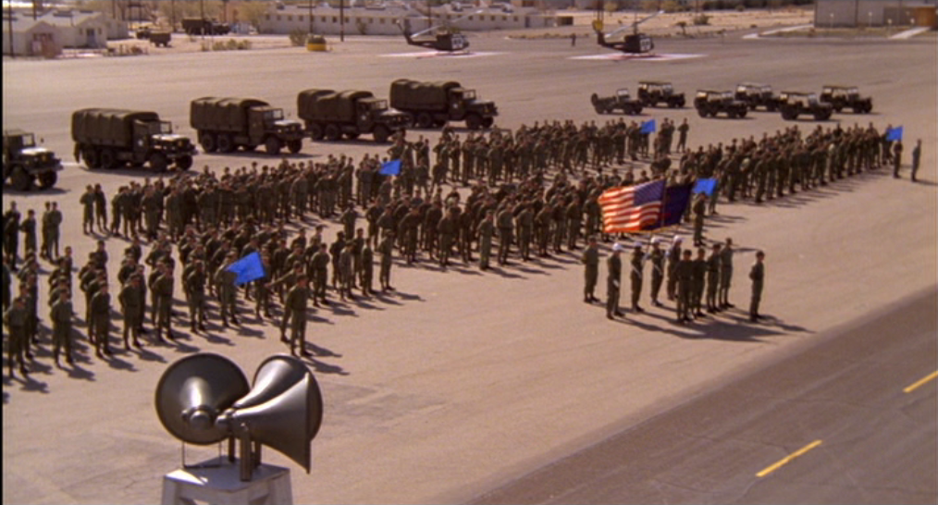
Het legerkamp
“Three-Five-Zero-Zero”
In de bijlage is te zien welke regels van de tekst welke onderliggende betekenis hebben wat betreft de verschrikkelijke daden van het Amerikaanse leger tegenover de Vietnamezen, veel Afro-Amerikaanse jongens die het leger in moesten en meer algemeen protest tegen Vietnam. “Three-Five-Zero-Zero” gaat qua tekst duidelijk over de Vietnamoorlog. Er wordt bijvoorbeeld genoemd dat er 256 Vietconggevangenen zijn.
De beelden ondersteunen op twee manieren de liedtekst. Aan de ene kant laten de beelden een legerkamp zien dat zich klaar maakt voor de strijd. In dit kamp wordt gereageerd op de muziek die daar diëgetisch aanwezig is. Dit komt doordat de speakers zijn aangesloten op een live-optreden van een protest in Washington. Aan de andere kant wordt dit protest tegen de Vietnamoorlog in Washington weergegeven. Waarbij zangers en dansers het lied uitvoeren voor een menigte. De dans wordt met vrije, vloeiende en langzame bewegingen gedanst. De vrouwen moeten Vietnamese vrouwen voorstellen en de mannen staan voor Amerikaanse soldaten. Zo dansen Vietnam en Amerika met elkaar in een oorlog. Net als andere dansen – door dansgroepen in Hair – kan deze dans gezien worden als hallucinerend. De bewegingen verwijzen naar hallucinaties die komen van drugs. Deze hallucinerende dansen hebben volgens Altman hetzelfde effect als een gevaarlijke man in seks als avontuur-films.
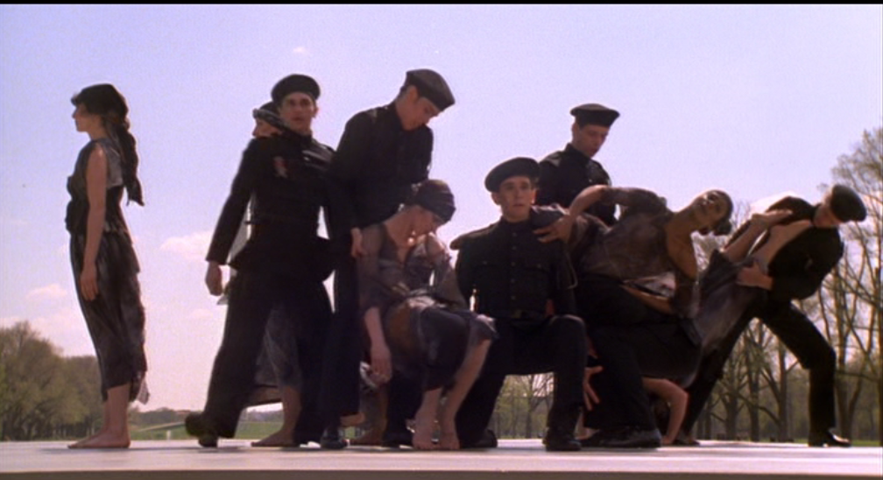
De dansers
De beelden van het protest zijn gespeeld en opgenomen voor de film, maar het lijkt op het echte vredesmars voor het Pentagon in Washington uit 1967. Dit protest is al eerder genoemd als één van de grootste bijeenkomsten van de Woodstock Nation. Het protest in de film moet deze gebeurtenis voorstellen, omdat het verhaal van Hair net zoals de vredesmars zich in 1967 afspelen. Daarnaast vinden beide protesten plaats in Washington.
De beelden op de legerbasis geven een spanning tussen de counterculture en het Amerikaanse leger weer, omdat de legerleiding angstig reageert op de muziek en de soldaten lachen en klappen om de situatie. Het is moeilijk te zeggen hoe dit in werkelijkheid zou zijn verlopen, omdat de legerleiding van het Amerikaanse leger het nut van rockmuziek in zag. Ze stonden rock toe om de troepen aan de ene kant ontspanning te bieden waardoor ze meer gemotiveerd naar het slagveld gingen. Aan de andere kant kon de legerleiding muiterijen en opstanden voor een groot gedeelte voorkomen door de soldaten de muziek te geven die ze graag wilden luisteren. Toch bleef spanning en illegaliteit rondom rockmuziek bestaan, omdat veel nummers een boodschap tegen de Vietnamoorlog bevatten.
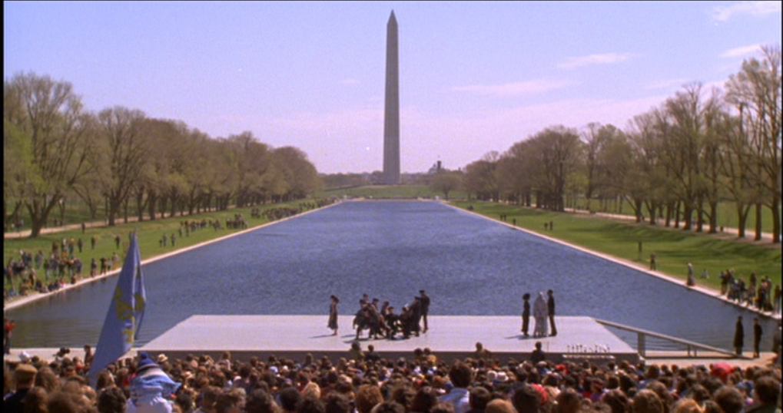
Het protest in Hair voor het Washington Monument
Hair was de eerste succesvolle rockmusical volgens Wollman. Bij een rockmusical hoort een rockbezetting. Deze rockbezetting – met elektrische gitaren, basgitaar en drums – komt ook in “Three-Five-Zero-Zero” voor. Deze instrumenten komen in het nummer voor met uitbreiding van een elektrisch orgel en een dixielandbezetting door de blazers. Wat opvallend is aan het nummer en aan andere nummers uit Hair is de baslijn. De baslijn geeft alle muziek van Hair funk-invloeden. Dit komt door de ‘slap’-techniek van de basgitaar. De gitaarriff aan het begin verwijst naar Jimi Hendrix. Daarnaast heeft het tweede deel van het nummer – door een tempowisseling en het toevoegen van een koor en versierende zang – gospelinvloeden zoals in de bijlage vermeld is. Dit is volgens Wollman te verklaren doordat rockmusicals vaak niet alleen maar rock en pop bevatten, maar een mix van verschillende genres. Toch worden de musicals als rockmusicals genoemd, omdat het elektrische versterking van instrumenten heeft of omdat recensenten of makers de musical als een rockmusical bestempelen. Wollman noemt verschillende nummers van Hair die meer funk, Motown, soul, psychedelisch of ‘free-jam’ zijn dan alleen maar rock. “Three-Five-Zero-Zero” noemt ze niet specifiek, maar dit nummer kan ook aan de lijst toegevoegd worden.

Let the Sunshine In
Ook “Let the Sunshine In” gaat over de Vietnamoorlog. Dit is te zien in de woorden “facing a dying nation” in de bijlage. In tegenstelling tot “Three-Five-Zero-Zero” is in de verwijzing naar Vietnam nu niet letterlijk verwoord. In de context van de film, de liedtekst en de beelden wordt wel duidelijk dat de Vietnamoorlog bedoeld wordt. Opmerkelijk aan de tekst is hoe de Amerikaanse droom wordt afgeschilderd. Dit gebeurt onder andere door de combinatie te maken van “wearing smells from laboratories” en “facing a dying nation”. Hierin wordt duidelijk hoe geavanceerd de VS ook mag zijn ze hebben een zwak land voor zich dat minder ontwikkeld is. De tekst verwijst waarschijnlijk naar de “Fixin’ to Die Rag” – beroemd en berucht door Woodstock – die spottend vraagt waarom Amerikaanse ouders trots hun zonen de dood in sturen. ‘It was direct, hard hitting and highly damning of the US government which […] was sending thousands of healthy young men to their deaths in a war which had only an economic rationale’ zegt schrijver Ralph Gleason. Daarnaast is de tekst een vorm van protest tegen de oudercultuur en is het een voorbeeld van de generatiekloof tussen de counterculture en de ouders.
De counterculture komt duidelijk in de tekst naar voren. Zo wordt Timothy Leary – een leermeester voor sommigen uit de counterculture en promoter van psychedelische drugs – genoemd in de tekst. Daarnaast wordt de sitar genoemd die als instrument populair is binnen de counterculture uit interesse naar Oosterse culturen en religies.
“Let the Sunshine In” is om dezelfde redenen als “Three-Five-Zero-Zero” een rocknummer en past daarom binnen Hair als rockmusical. Deze redenen zijn een rock-bezetting en een mix van verschillende genres die voorkomt in rockmusicals. Wat duidelijk anders is aan de samenstelling van “Let the Sunshine In” is dat er een reprise van het nummer “Manchester England” in voor komt. Berger zingt het nummer om zich in Claude in te leven. Claude is namelijk een betere soldaat. In “Three-Five-Zero-Zero” komt geen reprise van een ander nummer voor, maar wel een korte
herhaling van het eerste couplet.
In beide nummers komen zangsolo’s voor. De solo’s in “Let the Sunshine In” zijn veel langer en veel opzwepender. Dit heeft als doel om het nummer en daarmee de beelden tragischer te maken. De herhaling van het refrein heeft als doel om een overweldigende klaagzang te zijn. De bezetting en de versieringen van de solozangers worden steeds heftiger om de oorlog, de dood van Berger en misschien zelfs om de jaren zestig in het algemeen te betreuren.
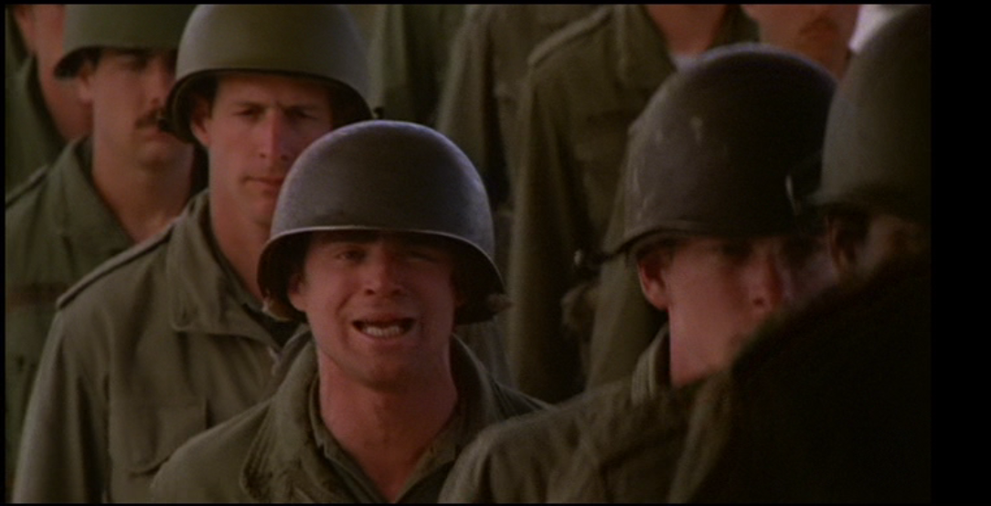
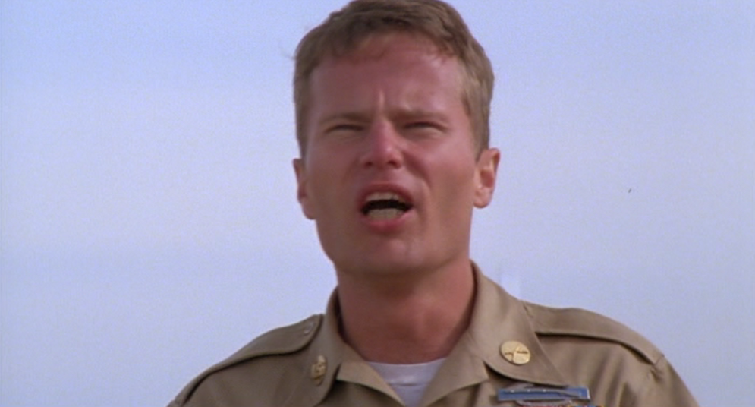
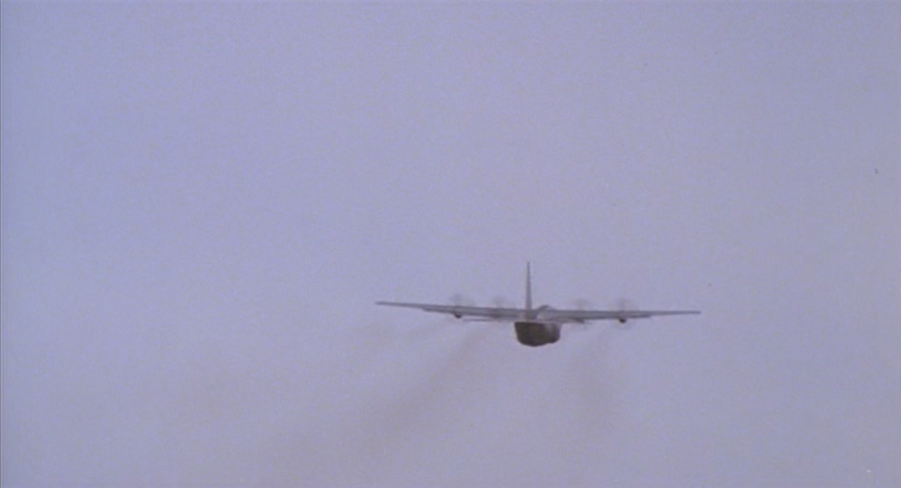
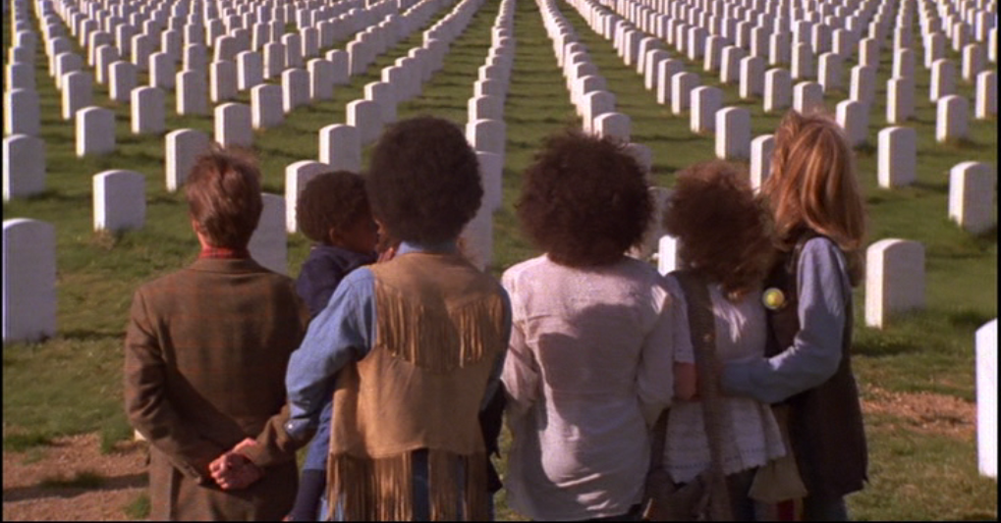
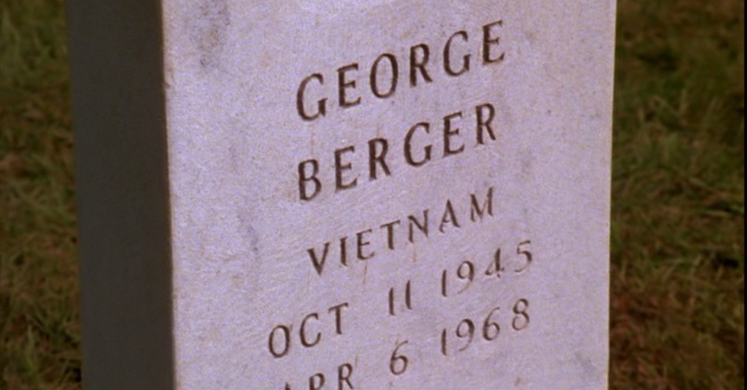
Ondersteuning van beelden bij de dramatische opbouw van het einde
Opvallend hieraan is dat de theaterversie een ander einde heeft. Zo eindigt de film met het nummer “Let the Sunshine In”. In deze scène wordt Berger – in de plaats van Claude – uitgezonden naar Vietnam. De hippievrienden staan in de laatste shots voor het soldatengraf van Berger en blijven de tekst ‘let the sunshine in’ herhalen. In de theaterversie is het Claude die naar Vietnam uitgezonden wordt en de dood vindt. De musical eindigt ook niet met het nummer “Let the Sunshine In”, maar eindigt met de gezongen woorden ‘sentimental ending’. Er is dus bewust gekozen voor een dramatisch einde met opzwepende muziek in de vorm van solozang en tekstherhalingen. De fairy tale-musical daarentegen heeft vaak een ‘happy ending’ waarbij de film eindigt met het bij elkaar komen van de geliefden. Het einde van de filmversie gaat dus meer richting de fairy tale-musical. Claude blijft leven en is nog lang en gelukkig samen met Sheila. De filmversie is door de dood van Berger ook dramatisch zoals in de theaterversie en heeft door de dood van een onschuldige burger ook een anti-Vietnam-boodschap.
Beide nummers zijn te koppelen aan de Vietnamoorlog. Daarnaast zijn beide nummers en bijbehorende beelden op verschillende punten te koppelen aan de counterculture. Van beide nummers kan gezegd worden dat ze protesteren tegen de Vietnamoorlog, de Amerikaanse samenleving en de oudercultuur. In allebei de nummers komt echter niet veel van de fairy tale-musical terug. Zo ondersteunt “Three-Five-Zero-Zero” niet het verhaal, maar heeft het nummer de functie om een protest weer te geven. Dit is een kenmerk van de rockmusical. Rockmusicals zijn gefragmenteerd. Hierdoor hebben de nummers meestal geen narratieve functie, maar hebben ze wel een functie in situaties schetsen. Hair is een musical met een thema en niet met een verhaal volgens journalist Clive Barnes. In “Let the Sunshine In” komt wel het verhaal terug. Dit is echter niet de fairy tale-verhaallijn van Claude en Sheila, maar de verhaallijn van Berger. Dus ondanks de verhaallijn die in het nummer voorkomt, is deze niet te koppelen aan de fairy tale-musical. Echter maakt het feit dat er wel iets van verhaallijn voorkomt in de beelden bij het nummer “Let the Sunshine In” dat dit nummer meer in de lijn van de fairy tale-musical staat dan “Three-Five-Zero-Zero”.

Conclusie

In Hair komen enkele aspecten van de fairy tale musical-terug. Zo is de verhaallijn van Sheila en Claude een verhaallijn die alle aspecten van een fairy tale-musicalverhaallijn in zich heeft. Ze komen uit twee verschillende werelden, de wereld van Shelia is een droomwereld voor Claude, ze hebben allebei problemen die hen tegen houden om van de ander te houden en uiteindelijk worden Claude en Sheila verliefd en komen ze bij elkaar. Daarnaast komen elementen uit seks als avontuur terug bij de hippievrienden en bij Claude die Sheila probeert te imponeren. Bij drugs komt de spanning uit seks als avontuur terug. Deze spanning wordt geuit in hallucinatiedansen. Altman heeft gelijk dat elementen die horen bij de fairy tale-musical voorkomen in Hair, maar het is niet voldoende om Hair als een voorbeeld te zien voor dit genre.
Hair kan geen voorbeeld zijn van het genre, omdat de protesten in de film – die een politieke boodschap met zich meedragen – geen onderdeel kunnen zijn van de fairy tale-musical zoals Altman die beschrijft. Altman zegt wel dat moderne musicals als Hair het genre hebben veranderd, maar hij noemt niet dat daardoor een duidelijke politieke boodschap uitdragen bij de fairy tale-musical hoort. Deze duidelijke boodschap die tegen de ideeën van de overheid en de maatschappij in gaat, zou niet binnen de fairy tale-musical voor kunnen komen. Een argument hiervoor is dat Hollywood en daarmee de makers van de fairy tale-musical in 1934 een code aannamen die er voor moest zorgen dat er geen expliciete verwijzingen naar seks meer zouden komen in films. Dit heeft Hollywood conservatief gemaakt tot aan de breuk met deze code eind jaren zestig.
Andere punten waarin Hair geen fairy tale-musical is, zijn te vinden in de kenmerken die Hair volgens Wollman een rockmusical maakt. Zo bevat Hair controversiële onderwerpen en ideeën die kenmerkend zijn voor experimentele theater uit de jaren zestig. Zo komt er naakt in voor en wordt drugsgebruik uitgebreid weergegeven. Daarnaast heeft Hair rockmuziek en andere genres in zich die passen binnen de brede omschrijving van de rockmusical. Tot slot is Hair vooral een musical met een thema en geen musical met een uitgebreid verhaal volgens Clive Barnes.
De fairy tale-musical en de politieke protesten uit de counterculture – die geen onderdeel uitmaken van de fairy tale-musical – zijn in Hair te combineren. Hair is geen fairy tale-musical, maar er zijn wel kenmerken en thema’s van de fairy tale-musical in het verhaal verwerkt. Hair is dus een rockmusical met enkele kenmerken van de fairy tale-musical. Altman zag enkele goede aspecten, maar vergat daarbij de controversiële kanten in het verhaal en de muziek. Concluderend is Hair geen fairy tale-musical in tegenstelling tot wat Altman beweert. Hair is op de eerste plaats een rockmusical die wel fairy tale-musical-elementen in zich heeft. Op deze manier kunnen controversiële onderwerpen – die horen bij de counterculture en die passen bij de rockmusical – te combineren zijn met fairy tale-musicalelementen.
Enkele punten die dit onderzoek niet kan beantwoorden, zijn de motivatie voor of redenen waarom de filmversie tien jaar na de Off-Off-Broadway première uitgekomen is. Dit is in contrast met andere musicals en de filmversies daarvan – zoals Jesus Christ Superstar en The Rocky Horror Picture Show – uit de jaren zestig. Hierdoor zou misschien een verklaring gegeven kunnen worden voor wat de daadwerkelijke reden is geweest van het veranderde einde. Daarnaast zou dan onderzoek gedaan kunnen worden naar de motivatie van de makers van de verschillende theaterversies en de filmversie – wat betreft verhaal en muziek. Er is in dit onderzoek helaas geen ruimte geweest om Galt MacDermot (componist), Gerome Ragni en James Rado (tekst) aan het woord te laten, omdat er weinig tot niets bekend is over keuzes die ze gemaakt hebben in het maken en produceren van de verschillende versies. Ook mist dit onderzoek context van films uit de jaren zestig en zeventig. Deze context zou duidelijk kunnen maken waarom bepaalde keuzes bij de film gemaakt zijn in de jaren zeventig ten opzichte van de musicalversies. Dit zijn verschillende punten voor vervolgonderzoek naar Hair en de verschillende versies.

Bibliografie

Altman, Rick. The American Film Musical. Bloomington: Indiana University Press, 1987.

Bennett, Andy. “Sixties Rock, Politics and the Counter Culture”. In Cultures of Popular Music, 24-41. Buckingham; Philadelphia: Open University Press, 2001.

Knapp, Raymond. The American Musical and the Performance of Personal Identity. Princeton: Princeton University Press, 2009.

Kramer, Michael Jacob. “The Civics of Rock: Sixties Countercultural Music and the Transformation of the Public Sphere”. PhD diss., University of North Carolina, 2006.

MacDermot, Galt, Gerome Ragni en James Rado. Hair: The American Tribal Love-Rock Musical. New York: Pocket Books, 1969.

Weiner, Rex en Deane Stillman. Woodstock Census: The Nationwide Survey of the Sixties Generation. New York: Viking Press, 1979.

Wollman, Elizabeth. The Theater Will Rock: A History of the Rock Musical from Hair to Hedwig. Ann Arbor: University of Michigan Press, 2006.

Beeldmateriaal

Forman, Miloš, Michael Butler, Lester Persky, Michael Weller and Galt MacDermot. Hair. DVD. Directed by Miloš Forman. Beverly Hills: Metro-Goldwyn-Mayer Studios Inc., 2001.

Sharman, Jim, Michael White and Richard O’Brien. The Rocky Horror Picture Show. DVD. Directed by Jim Sharman. Beverly Hills: Twentieth Century Fox Home Entertainment, 2002.

Jewison, Norman, Robert Stigwood and Melvyn Bragg. Jesus Christ Superstar. DVD. Directed by Norman Jewison. Universal City: Universal, 2004.

Bijlage

“Three-Five-Zero-Zero”
Ripped open by metal explosion
Caught in barbed wire
Fireball
Bullet shock
Bayonet
Electricity
Shrapnel
Throbbing meat
Electronic data processing
Black uniforms
Bare feet, carbines
Mail-order rifles
Shoot the muscles
256 Viet Cong captured
256 Viet Cong captured

Prisoners in Niggertown
It's a dirty little war
Three Five Zero Zero
Take weapons up and begin to kill
Watch the long long armies drifting home

Legenda
Verschrikkingen in Vietnam benoemen.
De vele jonge zwarte mannen die het leger in moesten, benoemen.
Protest tegen Vietnamoorlog

Tekst | Shot | Muziek | Extra
 | Legerleider (generaal?) speecht | - muziek wordt geïntroduceerd door lasergeluid
 | Claude in beeld | - gitaar met distortion  - dissonante synthesizer klinkt samen met snare drum op accent  - baslijn die aan funk doet denken | Jimi Hendrix + psychedelische rock + funk
 | Legerleider in beeld | “
 | Speakers in beeld | “
 | Legerleiders in beeld | “
 | Vlag en legerleiders in beeld | “
 | Troepen in beeld | “
 | Enkele soldaten in beeld | “
 | Legerleiders in beeld | “
 | Enkele soldaten in beeld | “
 | Rennende leiders in beeld | “
 | Soldaten in beeld | “
 | Commandant in beeld | “
 | Troepen van achteren in beeld en een wegrijdende auto met legerleiding erin | “
 | Soldaten in beeld | “
 | Ander shot met soldaten | “
 | Auto rijdt naar barakken | “
 | Legerleider kijkt trots | “
 | Leiders in barakken met geluidsinstallatie | “
Ripped open by | Speakers in beeld | - zang van vrouwen- en mannenstem voegt zich bij dezelfde begeleiding | Deel 1
metal ex- | Verbaasde Claude in beeld | “
-plosion | Legerleider kijkt verbaasd | “
caught in barbed wire fireball bullet shock | Claude kijkt om zich heen | “
bayonet elec- | Lergerleider kijkt kwaad | “
-tricity shrap- | Leiding bij geluidsinstallatie | “
-nel | Klappende soldaten | “
throbbing meat | Legerleiding weer in auto’s | “
elec- | Klappende soldaten | “
-tronic | Legerleider kijkt wanhopig | “
data pro- | Klappende soldaten | “
-cessing | Schreeuwende legerleider | “
black uniforms | Legerleiding rent terug naar leider | “
bare | Commandanten proberen soldaten te kalmeren | „
feet | „ | „
carbines | „ | „
mail-order ri- | Auto keert terug bij legerleider | “
-fles | Commandant in beeld | “
Shoot the mus- | Legerleider in beeld | “
-cles | Soldaten in beeld | “
“ | Auto’s rijden weer weg | “
twohundred and fifty- | Zangers in beeld | - de melodie valt op door een extra laag zangers
-six Viet Cong cap- | Dansers in beeld | “
- tures | Groep dansers in beeld | “
Two- | Publiek/menigte in beeld | “
“ | Menigte in beeld | “
-hundred | Menigte in beeld | “
and fiftysix | Vlag en menigte in beeld | “
Viet Cong | Menigte en Lincoln Memorial van Washington in beeld | “
captures | Dansers en zangers in beeld op een podium voor de vijver voor het Washington Monument | “
-res. | Legerleider draait zich om | “
Prisoners in niggertown it’s a dirty little war | Zangers en skelet in beeld | - een andere melodie wordt fluisterend gezongen door een koor  - het tempo is sneller | Deel 2
three five zero zero take | Dansers in beeld | “
the weapons up | Menigte in beeld | “
and begin to kill | Zangeres in beeld | “
watch the long long | Skelet in beeld | “
armies drifting home. Oeh. | Dansers in beeld | - begeleiding hetzelfde  - vrouwen solostem valt in met dezelfde melodie
Prisoners in niggertown it’s a | Zangeres en dansers in beeld | - tweede deel wordt herhaald  - een trombone, lage saxofoon en klarinet vallen in | Jazz/Dixieland
dirty little war | Dansers in beeld | - de solostem versiert met ‘ad libs’
three five zero | Zangeres in beeld | “
zero take your wapens up | Dansers in beeld | “
and | Dansers in beeld | “
begin to kill | Zangers en dansers in beeld | “
watch the long long armies driftin home. | Dansers in beeld | “
Pri- | Zangeres in beeld | “
-soners in niggertown | Dansers in beeld | “
it's a | Zangers in beeld | “
dirty little war three five | Dansers in beeld | “
zero ze- | Dansers in beeld | “
-ro take your | Dansers in beeld | “
weapons up and begin, watch the long long armie drifting home. Ripped open by metal explosion | Op de legerbasis komen auto’s met gewapende soldaten aan | - exacte herhaling van begin tekst en melodie | Deel 1
 | Kogels raken de speakers | - de muziek stopt door een plotselinge coda

“Let the Sunshine In”
We starve, look at one another, short of breath
Walking proudly in our winter coats
Wearing smells from laboratories
Facing a dying nation of moving paper fantasy
Listening for the new told lies
With supreme visions of lonely tunes
Somewhere, inside something there is a rush of
Greatness, who knows what stands in front of
Our lives, I fashion my future on films in space
Silence tells me secretly
Everything
Everything
Manchester, England, England
Manchester, England, England
Across the Atlantic Sea
And I'm a genius, genius
I believe in God
And I believe that God believes in Claude
That's me, that's me, that's me
We starve, look at one another, short of breath
Walking proudly in our winter coats
Wearing smells from laboratories
Facing a dying nation of moving paper fantasy
Listening for the new told lies
With supreme visions of lonely tunes
Singing our space songs on a spider web sitar
Life is around you and in you
Answer for Timothy Leary, dearie
Let the sunshine, let the sunshine in
The sunshine in
Let the sunshine, let the sunshine in
The sunshine in
Let the sunshine, let the sunshine in
The sunshine in
Let the sunshine, let the sunshine in
The sunshine in
Let the sunshine, let the sunshine in
The sunshine in
Let the sunshine, let the sunshine in
The sunshine in
Let the sunshine, let the sunshine in
The sunshine in
Let the sunshine, let the sunshine in
The sunshine in
Let the sunshine, let the sunshine in
The sunshine in

Legenda
Geschetste scènes uit de Vietnamoorlog
Amerikaanse waarden en doelen
Counterculture en psychedelische drugs

Tekst | Shot | Muziek | Extra
 | Claude komt met de auto terug naar de legerbasis | - snare drum roffel samen met een kick van de bass drum klinken elke keer na het noemen van de naam “Bukowski”
 | Sergeant roept Bukowski
 | Berger in uniform komt in beeld | - drums zetten een ritme in
 | Commandant in beeld | - basgitaar en elektrisch orgel vormen de verdere begeleiding
 | Berger in beeld | “
 | Claude in de auto komt aan bij slagbomen | “
 | Close up van Claude | “
 | Slagbomen gaan open | “
 | Berger komt uit een barak | “
 | Legerbasis gefilmd vanuit de auto | “
 | Close up van Claude in de auto | “
 | Legerbasis vanuit de auto | - bas varieert met een hoge versiering
 | Close up van Claude | - een ritmische elektrische gitaar versterkt de begeleiding SLAGAKKOORDEN?
 | Legerbasis vanuit de auto in beeld | “
 | Close up van Claude | “
 | Legerbasis vanuit de auto | “
We | Marcherende voeten in beeld | - op de laatste tel zet de zang in van één van de soldaten  - de begeleiding blijft hetzelfde | Couplet
starve look at one another short of breath | Rij soldaten in beeld met de zingende soldaat | - na “look” en “breath” vallen blazers in: deze brengen een accent en versiering aan
walking proudly in our winter coats | Een truck rijdt naar de marcherende soldaten toe | - na “coats” klinkt weer een accent van blazers
wearing smells from laboratories facing a dying nation | Het vliegtuig wordt ingeladen | - na “nation” klinkt een langer accent
of moving paper fantasies | Claude rent naar de lege barak | “
listening for | De lege barak is in beeld | “
the new told lies | Claude kijkt verbaasd | “
with supreme visions of lonely tunes | Claude rent de barak uit | “
somewhere inside something there is a | Propellors van vliegtuig zijn in beeld | - een andere zanger zingt verder
rush of greatness who knows what stands in front of our lives I fashion my future on films in space | De nieuwe zingende soldaat is in beeld | “
silence tells me secretly everything everything | De soldaten marcheren het vliegtuig in | - aan het einde kondigen basgitaar de blazers een nieuw deel aan
Manchester England England Manchester England England across the Atlantic Sea and I’m a genius genius I believe in God and I believe that God believes in Claude that’s me that’s me that’s me… | Een lange rij soldaten marcheert. Er wordt steeds meer op Berger ingezoomd die in de rij marcheert. Op het einde is te zien hoe Berger het vliegtuig in marcheert. | - een trompet speelt een melodie (kenmerkend voor leger?).  - bij de tweede keer zet Berger “Manchester England” in  - bij de tweede keer “Manchester England England” valt een dameskoor in: geven commentaar op wat Berger zingt, maar zijn niet altijd goed te verstaan (de laatste zin is: “the rest is silence”)  - de laatste “me” van Berger wordt gedramatiseerd door een echo-effect  - de blazers zijn weer op de voorgrond | Reprise
We starve look at one another short of breath | Rennende schoenen van Claude zijn te zien. | - een vrouwelijke zangeres zingt de melodie. | Couplet
walking proudly in our winter coats we- | Het vliegtuig stijgt op | “
-aring smells from laboratories facing a dying nation of moving | Claude is in beeld. | - bij “facing a dying nation” vallen vrouwen meerstemmig in bij de melodie van de zangeres
paper fantasies listening for the new told lies with supreme visions of lonely tunes. | Het vliegtuig is in de lucht | “
Singing our space songs on a spider web sitar life is around you and in you answer for Timothy Le- | Ruggen van de hippiegroep inclusief Claude en Sheila zijn te zien op een militairkerkhof. | - een groot koor zingt de melodie (het koor lijkt na elk shot groter te worden)
-ary deary. | Het graf van Berger komt is beeld. | “
Let the sunshine let the sunshine in the sunshine in | De groep is van voren in beeld. | “ | Refrein  Gospel
let the sunshine let the sunshine in the sunshine in | Een leeg grasveld wordt gevuld met steeds meer mensen. | - een mannelijke tegenstem versiert met ‘ad libs’ in een solopartij de melodie van het koor
“ | Het witte huis komt in beeld. | “
let the sunshine let the sunshine in the sinshine in let the sunshine | De menigte is in beeld | “
let | Een peace-teken vlag komt in beeld | “
the sunshine | De menigte is weer in beeld. | “
in the sun- | De menigte is in beeld. | “
-shine in | De menigte is in beeld. | “
let the sunshine let the sunshine in the sunshine in let the sunshine | Een close up van enkele mensen uit de menigte laat zien dat mensen aan het meezingen zijn. Dit betekent dat de menigte bij het filmen de muziek hoorde en mee kon zingen of playbacken. | - een vrouwen solostem versiert ook het koor en de begeleiding (zij beweegt los van de mannen solostem)
let the sun- | De menigte is in beeld | “
-shine in the sun- | De menigte is in beeld | “
-shin in let the sunshine let the sunshine in the sun_shine_ in… | De menigte wordt van bovenaf gefilmd. De menigte wordt steeds kleiner en steeds slechter van elkaar te onderscheiden. | - de lettergrepen “sun” en “shine” worden verlengd: fermate  - tussendoor versiert de vrouwelijke zangeres met ‘ad libs ‘  - op “in” houden het koor en de begeleiding enkele seconden één toon aan  - de solozangeres versiert dit woord ook nog met ‘ad libs’
 | Het beeld blijft op een zwart-wit versie van een ‘still’ van het publiek staan. De aftiteling komt hier over heen te staan. | - de muziek is afgelopen.

Elizabeth Wollman, The Theater Will Rock: A History of the Rock Musical from Hair to Hedwig (Ann Arbor: University of Michigan Press, 2006).
Ibid, 1-11.
De term ‘fairy tale musical’ of sprookjesmusical zal voor het gemak elke keer als fairy tale-musical worden gebruikt om de originele term van Altman aan te houden en om eventuele verwarringen tussen Engels en Nederlands te voorkomen.
Rick Altman, “The Fairy Tale Musical,” in The American Film Musical (Bloomington: Indiana Uiversity Press, 1987), 153.
MERM betekent “musically enhanced reality mode”.
Raymond Knapp, “The Movie Musical,” in The American Musical and the Performance of Personal Identity (Princeton: Princeton University Press, 2009), 67.
Rick Altman, “The Fairy Tale Musical,” in The American Film Musical (Bloomington: Indiana Uiversity Press, 1987), 131.
Ibid., 134.
‘New comedy’ wordt ook wel ‘romantic comedy’ genoemd door Altman. Ibid., 143.
Deze grappen worden door Altman ‘in-jokes’ genoemd. Ibid., 146.
Ibid., 140-141.
Ibid., 142.
Ibid., 143-146.
Rick Altman, “The Fairy Tale Musical,” in The American Film Musical (Bloomington: Indiana Uiversity Press, 1987), 145.
Ibid., 159.
Ibid., 192.
Rick Altman, “A Table of Musicals by Subgenres,” in The American Film Musical (Bloomington: Indiana Uiversity Press, 1987), 378.
Rick Altman, “The Fairy Tale Musical,” in The American Film Musical (Bloomington: Indiana Uiversity Press, 1987), 153.
Ibid., 169.
Ibid., 171.
Ibid., 190.
Ibid., 194.
Ook voor de term ‘counterculture’ zal met het oog op leesgemak en overzicht één versie gehanteerd worden: counterculture. De reden waarom deze term niet tegencultuur genoemd zal worden, is om de counterculture uit de jaren zestig in één woord af te bakenen. In het Nederlands zou dan steeds tegencultuur uit de jaren zestig genoemd moeten worden om deze specifieke tegencultuur te bedoelen. Er zijn meerdere countercultures geweest, maar voor het leesgemak zal met counterculture elke keer de counterculture uit de jaren zestig bedoeld worden. De keuze voor de samenstelling van counterculture ten opzichte van counter culture is, omdat Michael Jacob Kramer ook counterculture gebruikt in plaats van counter culture.
Rex Weiner en Deane Stillman, Woodstock Census: The Nationwide Survey of the Sixties Generation (New York: Viking Press, 1979), 27.
Andy Bennett, “Sixties Rock, Politics and the Counter Culture,” in Cultures of Popular Music (Buckingham; Philadelphia: Open University Press, 2001), 25.
Ibid., 26.
Idem.
Idem.
Michael Jacob Kramer, “The Civics of Rock: Sixties Countercultural Music and the Transformation of the Public Sphere” (PhD diss., University of North Carolina, 2006), 25.
Andy Bennett, “Sixties Rock, Politics and the Counter Culture,” in Cultures of Popular Music (Buckingham; Philadelphia: Open University Press, 2001), 24-25.
Rex Weiner en Deane Stillman, Woodstock Census: The Nationwide Survey of the Sixties Generation (New York: Viking Press, 1979), 17.
Michael Jacob Kramer, “The Civics of Rock: Sixties Countercultural Music and the Transformation of the Public Sphere” (PhD diss., University of North Carolina, 2006), 29.
Be-in is een term die gebruikt werd voor bijeenkomsten van de counterculture waarin de verrijking van ideeën op het gebied van emancipatie, politiek en protest centraal stonden. Dit gebeurde in combinatie met psychedelische drugs en live rockmuziek.
Rex Weiner en Deane Stillman, Woodstock Census: The Nationwide Survey of the Sixties Generation (New York: Viking Press, 1979), 16.
‘Woodstock Nation’ is de benaming die social en politiek activist uit de Jaren zestig Abbey Hoffman de deelnemers van de counterculture noemde. Michael Jacob Kramer, “The Civics of Rock: Sixties Countercultural Music and the Transformation of the Public Sphere” (PhD diss., University of North Carolina, 2006), 24.
Rex Weiner en Deane Stillman, Woodstock Census: The Nationwide Survey of the Sixties Generation (New York: Viking Press, 1979), 18-19.
Ibid., 22.
Andy Bennett, “Sixties Rock, Politics and the Counter Culture,” in Cultures of Popular Music (Buckingham; Philadelphia: Open University Press, 2001), 32.
Snowman in ibid., 33.
Michael Jacob Kramer, “The Civics of Rock: Sixties Countercultural Music and the Transformation of the Public Sphere” (PhD diss., University of North Carolina, 2006), 6.
Michael Jacob Kramer, “The Civics of Rock: Sixties Countercultural Music and the Transformation of the Public Sphere” (PhD diss., University of North Carolina, 2006), 270-336.
Elizabeth Wollman, The Theater Will Rock: A History of the Rock Musical from Hair to Hedwig (Ann Arbor: University of Michigan Press, 2006), 51.
Ibid., 3-4.
Ibid., 52.
Gleason in Andy Bennett, “Sixties Rock, Politics and the Counter Culture,” in Cultures of Popular Music (Buckingham; Philadelphia: Open University Press, 2001), 33.
Ibid., 30.
Galt MacDermot, Gerome Ragni en James Rado, Hair: The American Tribal Love-Rock Musical (New York: Pocket Books, 1969).
Elizabeth Wollman, The Theater Will Rock: A History of the Rock Musical from Hair to Hedwig (Ann Arbor: University of Michigan Press, 2006), 47.

